Tilki Kitap Tanıtım Bülteni
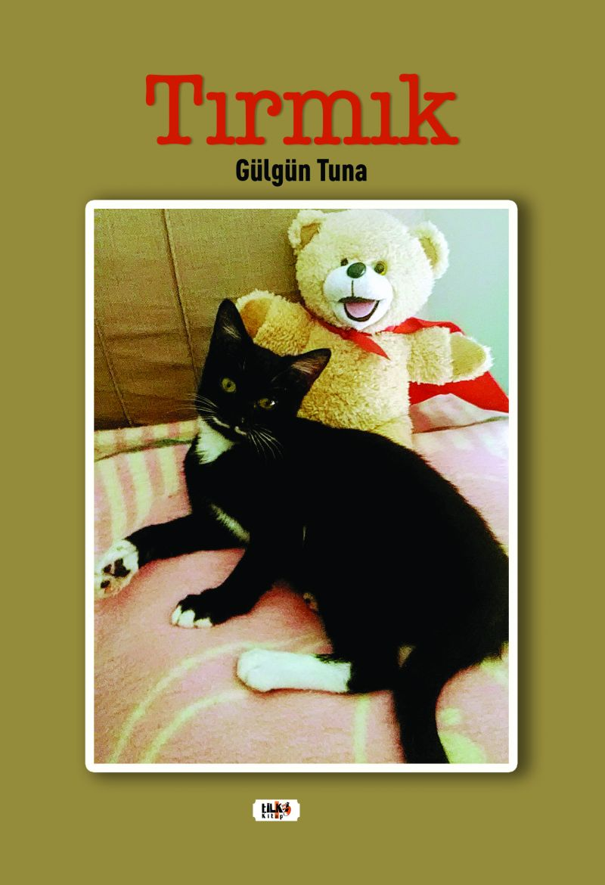 | Eser Adı: Tırmık  Yazar Adı: Gülgün Tuna  Alt Başlık: Tırmalama Amaçlı Kitap  Tür Serisi: Hikaye/Edebiyat  Cilt Bilgisi: AMERİKAN  Kitap Dili: Türkçe  Eser Tipi: Orjinal  İç Sayfa: 2. HAMUR SB 60  Kapak: BRISTOL AMERİKAN 230  Yan Kapak: YOK  Selefon Türü: MAT SELEFON  Basım Tarihi: 2021  Sayfa Sayısı: 90  Kitap Boyutları: 135 X 195 mm  ISBN No: 9786257654661  Etiket Fiyatı: 300,00 TL  Editör Görevlisi: Dilek Öksüz  Son Okumacı: Yasir Güven  Mizanpajcı: Senem Yıldırım  Kapak Grafikeri: Senem Yıldırım
Kitap Tanıtım Yazısı : (Arka Kapak)

Hayvan haklarını anlatmanın en güzel yolu hayvanların yaşadıklarını onların gözüyle ve diliyle ifade etmektir. Tırmık başına gelen felâketleri anlattıkça hayvanların da bilinçli birer birey olduklarını, onların da bizim gibi duyguları, düşünceleri ve yaşama arzuları olduğunu görüyoruz. Toplumdaki şiddet döngüsünün en çok hayvanları ezdiği bir dönemde, hayvanların da adalete ve özgürlüğe ihtiyaç duyduğunu gösteren bir öykü.
Kitabın detay sayfasına buradan ulaşabilirsiniz :
https://www.vernokitap.com/kitaplar/kitap-baski-gulgun-tuna-tirmik-1966.html
Tilki Kitap



